PSA现场制氧机的原理和工作原理

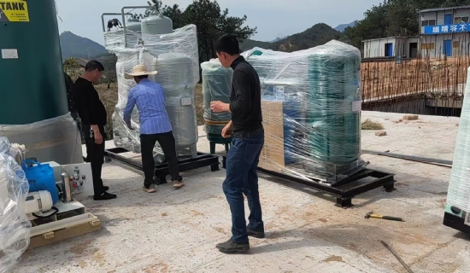
我们知道，空气是由不同比例的各种气体组成的混合物。氮气和氧气在自然界中大量存在，并有各种用途。中国苏州希特利用高科技工艺来获得最纯净的氧气，以满足工业需求。PSA制氧是为工业获得所需纯度的氧气的最佳方式之一。PSA制氧机因其效用和应用而成为工业和医疗领域的一大福音。
原理：PSA制氧机是将氧气从空气混合物中分离出来的典型方法之一。为了获得丰富的氧气，该方法利用合成沸石分子筛，吸收氮气，留下浓缩的氧气。因此，得到的最终产品是氧气。
工作：PSA制氧机的工作方式简单而有效。它由
两个内衬沸石分子筛的容器组成，以吸收空气混合物中的氮气。压缩空气混合物通过这些容器，在其中一个吸收器上，筛子会吸附氮气。然后剩余的氧气从筛子上通过，作为最终产品被收集。当第一个吸收器几乎满了的时候就会出现。在此期间，进气阀被打开，这样空气混合物就可以流经第二个吸收器。吸收器通过对柱子减压来解吸氮气，进行再生。这个过程在两个容器之间持续进行，进行生产和再生。然而，PSA制氧机的整个过程是由阀门的打开和关闭巧妙地控制的。
通过这种方法获得的氧气被工业界用于各种用途。中国苏州希特是PSA制氧机的制造商和供应商。多年来，我们一直在设计满足各行业对各种应用的需求。
大多数行业业主喜欢安装PSA制氧机，原因有以下几点
生产过程经济高效的
它是安全的
减少了库存工作
24*7或需要时可使用
您的行业对PSA制氧机有需求吗？请与我们联系，了解您的需求。

